关于PBM4000问题的整理
深圳威华科技有限公司
2012-7-2
软件位置 | 具体
- 所有设置中出现的空白处 | 建议屏蔽掉，因为用户点进去会弹出异常窗口。
2. Supplier设置中 | （1） ADD键目前还没有具体的作用（或者说我们不太清除该键的使用）
2. Supplier设置中 | （2） 利用软件中的Delete键进行删除后，再保存新的Supplier数据会从删除的最后一个序号接着进行排序。
2. Supplier设置中 | （3） 建议将所有的Supplie都平铺出来，可以进行编辑、重置等操作。
3. Payment&Refund&Coupon界面 | （1）将bold改为Type（Type包含Normal、Credit、Debit、EBT）
3. Payment&Refund&Coupon界面 | （2）建议增加按键“Reset”，方便使用。
3. Payment&Refund&Coupon界面 | （3） Refund设置中，HALO默认是9999.99（请查看我们的样机）
4. 税设置界面 | （1）根据系统配置中税类型的选择而改变税类型（目前软件中只有一种Tax税设置）。
4. 税设置界面 | （2）税表设置已经修改成WD3上面的风格，但是缺少非规则断点的输入，建议增加（即在选择税表设置时，ADD键应该始终有效，而不是在点击了RAGULAR键之后才有效）。
4. 税设置界面 | （3）缺少重置按键等，请参考我们的TS235E软件
5. 外币设置中 | （1）目前的外币符号只有两种，我们机器中共有5种，需要进行添加。
5. 外币设置中 | （2） 外币设置中缺少找零（return），找零分本地和外币两种。
7. 部门设置中 | （1） Price后面的1-Direct Sale建议去掉。
7. 部门设置中 | （2） 税选择中的None和Non-TAX去掉，默认不选就是None或Non-TAX。
7. 部门设置中 | （3） 刚进入部门设置中点击任何一个部门都会弹出如下所示的对话框：  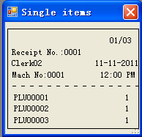  以下是我们最初的要求：具体在Excel表中的Deparment设置中（已经达到最初的要求）。  但是建议不要进入部门设置，点击任何一个部门都弹出该框图，而是只有在选择KP Receipt时才弹出。  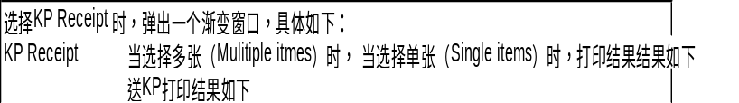
7. 部门设置中 | （4）选择税时，希望将其余两种税，完全灰掉，目前是如下所示的情况：  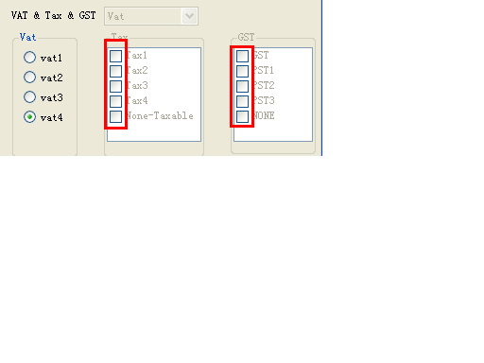  红色框中的复选框没有灰掉。
7. 部门设置中 | （5） 我们收款机的VAT税新增了一个VAT5，希望PC软件上也给出更新
8. 套餐设置中 | （1）Mode选择中不论是选择Selectable还是Fixed都是显示Selectable，只要是进行了mode选择不论是选择Selectable还是Fixed，以下位置都变为不可用（已修改）  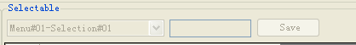
8. 套餐设置中 | （2） 可选套餐时，无法定义可选成员的个数（目前软件中没有该项的设置），建议增加。
8. 套餐设置中 | （3） 选择套餐成员时，点击一下就自动选中了，但是删除时要双击，原则上点击就添加成员是不对的，建议修改。请参考我们的软件TS235E给出修改。
8. 套餐设置中 | （4） 套餐设置中的，税类型要和系统配置中的税类型统一，目前是没有统一。
8. 套餐设置中 | （5） 建议在套餐设置界面定义重置和修改按键。
9. 促销设置界面 | （1） 关于一些细节问题，之前我们没有说，就是原则上同一个PLU不能同时参与两种或以上促销。
9. 促销设置界面 | （2）促销的名称，默认是Bundle#01等，目前是只有数字，没有Bundle#字样。
9. 促销设置界面 | （3） 促销设置界面需要增加重置按键
9. 促销设置界面 | （4） 促销设置界面建议按照TS235E软件进行修改。
10. 收银员设置界面 | 建议增加按键“Reset”，方便用户使用；还有其他按键请参照我们给出的Excel表中的收银员设置。
11. Setting Electronic Scale界面 | （1）已经修改为平铺，最后一项建议默认是空，而不是30，这样方便客户自己添加。
11. Setting Electronic Scale界面 | （2） Weighting PLU设置界面中，当点选Weighting PLU时，其下的小数点位数选择应该为有效，建议修改。
12. KP设置中 | 建议将KP设置中的下拉选择进行设置改为直接平铺设置（参照我们发出的Excel表），这样比较直观，方便用户使用。
13. 口味设置界面 | 缺少口味信息重置键，建议增加，方便用户使用
14. 优惠和服务费设置 | 关于优惠时间和服务费时间的设置，我们软件中只有小时和分的设置，并没有秒的设置，建议去掉。
15. 所有和系统标志有关的选项 | （1）都设置到“系统标志选项”中，这样方便使用、修改、查看（已修改）。
15. 所有和系统标志有关的选项 | （2）将PAGE中相关内容去掉（因为已经整合到了System Flag中）
15. 所有和系统标志有关的选项 | （3）在系统标志界面增加发送按键
16. 设置收据头尾信息界面 | （1） 选择‘Left’没有弹出示意框，‘Center’、‘Right’是正常的。
17. Pcash设置界面 | （1） 将Rate改为Price，Link Payment改为Type
18. PLU设置界面 | （1） 勾选Inventory Active其下的内容才有效，否则为灰色无效。
18. PLU设置界面 | （2）Modifier添加等按照我们给出的Excel表进行设计。
18. PLU设置界面 | （3）PLU的添加应该按照我输入的Barcode添加，而不是自动按顺序添加，参见TS235E
19. Report export Device | 选项中应该是Udisk和Sdisk，目前是：  
20. 系统标志设置界面 | PAGE1-7中的内容应该按照我们给出的Excel表上进行两边平铺开来，而不是铺在一边，显得比较乱，建议修改。

